БЮЛЛЕТЕНЬ ТЕХНИЧЕСКОГО ОБСЛУЖИВАНИЯ | переиздание №68/2008  27 ноября 2008
[Страница HTML, доступная для печати]
Довести до сведения: | Менеджера по обслуживанию (сервис- менеджера) | Менеджера кузовного цеха | Менеджера по запасным частям | Мастеров (бригадиров) | Приемщиков | Технических специалистов

(c)2008 Ford Motor Company Limited. Eagle Way, Brentwood, Essex CM13 3BW, United Kingdom.
Данный бюллетень предоставляет только информацию по техническому обслуживанию. Без каких-либо исключений все бесплатные ремонты и замены являются предметом отдельных гарантий и политики, проводимой Ford Company. Иллюстрации, техническая информация, данные и описания, включенные в это издание, в соответствии со всей имеющейся у нас информацией, были верны на момент опубликования.
Это переиздание заменяет все предыдущие варианты. Пожалуйста, уничтожьте все предыдущие издания. Обращайтесь только к электронной версии этого бюллетеня в FordEtis. Рубрика "Краткое содержание" обновлена, чтобы включить важные сведения по молдингам (для наружных панелей отделки стоек "А") и их фиксаторов.
Тема/проблема: | Ветровое стекло - замена; обновление методики ремонта и пересмотренные нормы рабочего времени

Модель:
S-MAX/Galaxy 2006.5 (03/2006–) | Завод-сборщик: Генк
Mondeo 2007.5 (02/2007–) | Завод-сборщик: Генк
Transit 2006.5 (04/2006–) | Завод-сборщик: Косели  Завод-сборщик: Southampton

Рынки сбыта: | все

Раздел: | 501-11

Краткое содержание
Хорошо известный способ снятия ветрового стекла с помощью проволоки и инструмента для снятия лобового стекла на автомобилях S-MAX/Galaxy 2006.5, Mondeo 2007.5 и Transit 2006.5 был доработан, и были пересмотрены требуемые нормы рабочего времени (см. таблицу ниже).
Использование проволоки для подрезания вместе с инструментом для снятия лобового стекла вместо приспособления для прямого застекления, с одной стороны, требует помощи второго механика при выполнении резания, но в целом повышает эффективность процедуры ремонта, потому что уже не требуется снятие и установка панелей отделки и опускание обшивки потолка.
Для предотвращения повреждения панелей отделки следует использовать имеющийся в продаже инструмент для снятия лобового стекла.
За сведениями по снятию лобового стекла обратитесь к обновленному разделу 501-11 руководства для станций технического обслуживания вFordEtis (только S-MAX/Galaxy 2006.5 и Mondeo 2007.5; аналогично для Transit 2006.5). Пересмотренные нормы рабочего времени (см. таблицу ниже) будут представлены в FordEtis начиная с 01.12.2008 г.. Эти нормы рабочего времени действительны с даты публикации этого бюллетеня технического обслуживания.
Это обновленная методика ремонта будет применяться в будущем также и для других семейств легковых автомобилей. Установленные при сборке автомобиля молдинги (для наружных панелей отделки стоек "А") при снятии будут повреждены, и поэтому их следует заменить (см. "Требуемые запасные части и материалы"). Заменять фиксаторы молдингов НЕ требуется.
Пересмотренная гарантийная процедура для лобовых стекол, опубликованная в TSB № 126/2003, все еще действительна.

Требуемые запасные части и материалы
Наименование | Finis Code | Количество
Комплект клея для лобового стекла | см. таблицу ниже | -
Молдинги (для наружных панелей отделки стоек "А") | См. FordEcat | -

Коды ремонта/ рекламации
Причина: | Если ремонт подпадает под гарантийную претензию и выполняется замена лобового стекла, в качестве Причины гарантийной претензии укажите Finis-код лобового стекла.
ACES Код состояния: | -
OASIS | 102000, 110000, 549901
Нормы рабочего времени для операции 42 115 0 - Лобовое стекло - Ремонт
Оборудование автомобиля | Mondeo 2007.5 (02/2007-) | S-MAX/Galaxy 2006.5 (03.2006-) | Transit 2006.5 (04/2006-)
Стандартное лобовое стекло | 1,5 ч | 1,6 ч | 2,0 ч
Лобовое стекло с обогревом | 1,6 ч | 1,7 ч
Лобовое стекло с обогревом и датчиком дождя | 1,7 ч | 1,8 ч | -
Материалы
Наименование | Спецификации | Finis-код
Комплект клея для лобового стекла; ПРИМЕЧАНИЕ: Предписанный герметик - это 1K. По проблемам использования обратитесь, пожалуйста, к инструкциям, прилагаемым к комплекту клея. | WSK-M11P57-A3 | 1 504 707

Оборудование станции технического обслуживания
Оборудование для снятия/ замены стекла при прямом застеклении
Шило (имеющееся в продаже)
Проволока для подрезания
Инструмент для снятия лобового стекла (имеющийся в наличии)
Липкая лента
Нож
Инструкции по обслуживанию
1. Используя подходящее шило, протащите проволоку для подрезания (капот для наглядности не показан).
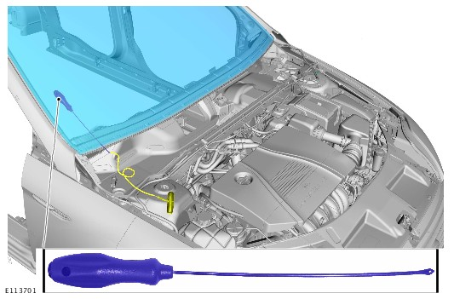
2. Используя подходящий инструмент для снятия лобового стекла (имеющийся в продаже), чтобы предотвратить повреждение панелей отделки, снимите ветровое стекло (капот для наглядности не показан).
